개 발 용 역 계 약 서
계 약 명 | [스태츠칩팩코리아] 인천공장 Defect E-Test 자동분석 시스템 구축 POC
계 약 금 액 | 일금 이천사백육십만원 (\24,600,000원)(부가세 별도)
청 구 조 건 | 잔금(100%) : 24,600,000원  - POC 종료 후 15일 이내 세금계산서 발행 조건
계 약 보 증 금 | -
계 약 기 간 | 2026.10.01 ~ 2026.10.31
기 타 사 항
도급인과 수급인은 상호 대등한 입장에서 붙임의 계약문서에 의하여 위 개발용역계약을 체결하고 신의에 따라 성실히 계약상 의무를 이행할 것을 확약하며, 이 계약의 증거로 계약서를 작성하여 당사자가 기명날인한 후 각각 1통씩 보관한다.

붙 임 서 류 : 1. 일반조건 1부
2. 과업내역서 1부
3. 견적서 1부

2026년 09월 30일

“도급인” |  | “수급인”
회사(기관)명 :유한회사 스태츠칩팩코리아  주 소 :인천광역시 중구 자유무역로 191 스태츠칩팩코리아  대표자 : 김 원 규 (인) |  | 회사명 : 주식회사 미라콤아이앤씨  주 소 : 서울특별시 송파구 올림픽로 35길 123 10층  대표자 : 대표이사 안 대 중 (인)

개 발 용 역 계 약 일 반 조 건

제 1 조 【계약의 목적】
① 본 개발용역계약(이하 ‘본 계약’이라고 한다)은 ‘수급인’이 ‘도급인’을 위해 본 계약에 명시된 바와 같은 개발 용역 서비스를 제공함에 있어 각 당사자들의 권리, 의무 등 제반 사항을 정하는 것에 그 목적이 있다.
② 본 계약은 계약서, 일반조건, 과업내역서, 견적서, 기타 계약서상 붙임 서류로 구성된다.

제 2 조 【정의】
본 계약에서 사용하는 용어의 정의는 다음과 같다.
1.“과업내역서”란 과업지시서, 사업수행계획서, 요구사항정의서, 공급내역서 등 명칭과는 상관없이 ‘도급인’과 ‘수급인’이 최종적으로 합의한 이 계약사업의 범위를 구체적으로 기재한 문서로, 계약당사자의 업무범위를 설정하고, 과업내용 변경의 기준서로서의 역할을 한다. 과업내역서는 본 계약 체결 시 양 당사자 간의 합의에 의하여 작성되고 본 계약과 함께 전체 계약의 일부가 된다.
2. “계약목적물”이란 본 계약 및 과업내역서에 의해 ‘도급인’이 ‘수급인’으로부터 인도받는 본 계약의 최종적인 목적물을 말한다.
3. “납기”란 ‘수급인’이 검사를 위해 ‘도급인’이 지정하는 장소에 계약목적물을 납품 또는 제공하여야 할 기일 또는 ‘수급인’이 ‘도급인’에 대해 계약목적물에 대한 검수를 요청한 날을 말한다.
4.“수령”이란 계약목적물을 ‘도급인’의 사실상의 지배하에 두게 되는 것을 말한다.
5.“검사비용”이란 계약목적물의 검사에 소요되는 비용을 의미하며, 검사에 필요한 소프트웨어, 검사장비 등의 구입 또는 이용에 소요되는 비용을 포함한다.
6.“불가항력”이란 태풍·홍수 기타 악천후, 전쟁 또는 사변, 지진, 화재, 전염병, 폭동, 기타 계약당사자의 통제범위를 초월하는 사태의 발생 등의 사유로 인하여 계약당사자 누구의 책임에도 속하지 아니하는 경우를 말한다.
7.“커스터마이징(Customizing)”이란 ‘도급인’의 요구에 따라 상용소프트웨어를 ‘도급인’의 설치환경에 정착/연동시키기 위하여 재구성 또는 재설계하는 것을 의미한다.
8. “제3자 소프트웨어”란 제3자가 원저작권을 갖는 소프트웨어를 말한다.
9. “계약성과물”이란 본 계약에 근거해 새로이 개발 또는 산출되는 시스템 및 이를 이루는 개개의 소프트웨어, 프로그램, 컨텐츠 데이터베이스류 기타 이에 부수하는 조작 설명서 등의 유무형물을 모두 총칭한다.
10. “매뉴얼”이란 인간의 언어나 기계언어 형식 또는 어떠한 매체로 되어 있는가와 상관없이 패키지 및 컴퓨터 시스템의 기능과 사용법을 설명하는 문서를 가리킨다. 단, 특정한 데이터모델이나 교육 목적으로만 제공되는 자료는 매뉴얼에 해당되지 않는다.
11. “지식재산권”이란 인간의 지적활동에 의해 발생하는 창작물을 보호하는 권리로 특허권, 실용신안권, 의장권, 상표권, 저작권, 컴퓨터프로그램저작권, 영업비밀 등을 포함한다.

제 3 조 【과업내역의 확정】
① ‘도급인’은 최초 계약 체결 시 과업내역서에 과업범위를 명확히 확정하여야 하고, ‘수급인’은 해당 시점 과업내역에 따라 계약을 이행할 권리를 가진다.
② 단, 계약체결시점에 과업범위를 확정할 수 없는 합리적 사유가 있거나, 별도의 분석설계 절차를 거쳐 과업내용을 확정할 필요가 있는 경우에는 과업범위의 일부를 특정하지 아니한 과업내역서를 발급할 수 있으며, 이 경우 동 사항이 특정되지 아니한 이유 및 동 사항을 특정하게 될 예정기일을 과업내역서에 기재한다.
③ 제2항의 예정기일은 전체 계약기간의 30% 이내로 정하여야 하며, 분석설계단계 종료일로부터 10일을 초과하지 못한다.
④ ‘도급인’과 ‘수급인’은 확정된 과업내용 또는 설계나 구현이 진행 중이거나 완료된 과업내용을 양 당사자 간의 합의에 따라 서면으로 변경(과업의 추가 또는 감소를 포함한다)할 수 있다.
⑤ ‘도급인’이 구두로 추가적인 작업지시를 하는 경우, ‘수급인’은 작업지시를 받은 일시와 추가로 위탁받은 내용 등을 기재한 서면을 즉시 ‘도급인’에게 통지하고, ‘도급인’이 7일 이내에 승인 여부를 서면으로 회신하지 않는 경우 ‘수급인’이 서면으로 통지한 대로 과업내용이 변경 또는 추가된 것으로 추정한다.
⑥ 계약 이후 확정된 과업내역서에 따라 계약금액과 계약기간을 조정할 필요가 있을 경우‘수급인’은 ‘도급인’에게 이를 요청할 수 있고, 쌍방은 제5조에 따라 서면으로 계약변경을 진행하여야 한다.

제 4 조 【대금지급】
① 대금의 지급은 본 계약에서 정한 청구조건 및 지급조건에 의한다.
② 본 계약에서 달리 정하지 않는 한, ‘도급인’은 ‘수급인’의 청구일로부터 30일 이내에 대금을 전액 현금으로 ‘수급인’에게 지급한다.
③ ‘도급인’이 계약서에 명시된 기한 내에 대금을 지급하지 않는 경우에는 지급기한 다음날부터 지급하는 날까지의 일수에 당해 미지급금액에 대하여 ‘수급인’의 주거래은행의 일반자금 대출 시 적용되는 연체이자율을 곱하여 산출한 금액을 이자로 지급한다.

제 5 조 【계약의 변경】
① 각 당사자는 계약의 목적상 필요하다고 인정될 경우에는 서면으로 계약내용의 변경을 요청할 수 있고, 변경요청을 받은 상대방은 합리적으로 빠른 시간 내에 위 요청을 처리하여야 하며 계약 변경 요청은 프로젝트 계획, 범위, 상세사양서, 일정, 디자인, 요구사항, 과업 산출물, 소프트웨어 환경, 하드웨어 환경 또는 고객의 요청사항의 다른 측면 등을 모두 포함한다.
② 계약내용의 변경을 요청하는 서면에는 다음 각호의 사항이 포함되어야 한다.
1. 추가 또는 변경하고자 하는 서비스의 범위 기타 변경내용의 기술
2. 추가 또는 변경에 따른 검수, 인수조건 기타 계약조건에 미치는 영향
③ 계약내용 변경 시, 변경내용에 따라 계약대금 또는 계약기간을 조정한다.
④ 긴급한 사정이 없는 한 모든 계약변경은 양 당사자가 서면승인 해야 하며, ‘수급인’은 당사자들이 계약 변경에 합의하여 서면승인 하기 전까지는 변경 요청에 따른 작업을 수행할 의무가 없다.
⑤ 긴급한 사정 등으로 인하여 서면 변경합의가 없이 ‘수급인’이 ‘도급인’이 요구한 추가 또는 변경 서비스를 수행한 경우, ‘수급인’은 특별한 사정이 없는 한 변경요청 전의 계약내용을 기준으로 한 추가 또는 변경 서비스 수행 대가를 청구하며 ‘도급인’은 이를 지급하여야 한다.

제 6 조 【계약이행보증】
① ‘도급인’은 필요한 경우 계약이행보증을 ‘수급인’에게 요구할 수 있으며, ‘수급인’은 보증금액을 명기한 각서로 이를 대신하거나, 소프트웨어공제조합 또는 보증보험회사, 신용보증기금 기타 이와 동등한 보증기관이 발행하는 보증서 중 하나로 이를 대신할 수 있다.
② 본 조에 의한 계약이행보증은 계약서에서 정하는 바에 따르되, 계약금액의 10%를 한도로 한다.

제 7 조 【작업장소 및 현장관리】
① ‘도급인’과 ‘수급인’은 계약이행을 위하여 필요한 장소 및 설비 기타 작업환경(이하 "작업장소 등"이라고 한다)을 상호 협의하여 정한다. 다만, 핵심인력이 아닌 자의 근무장소는 보안 등 특별한 사유가 있는 경우를 제외하고는 ‘수급인’이 달리 정할 수 있다.
② ‘수급인’이 소유 또는 점유하고 있는 사업장을 작업장소로 제안하는 경우에 ‘도급인’은 이를 우선 검토하여야 한다. 다만, ‘도급인’의 제안요청서에 명시한 보안요구사항을 준수하기에 미흡한 경우에는 그러하지 아니하다.
③ ‘수급인’이 소유 또는 점유하고 있는 사업장 이외의 장소가 작업장소로 결정된 경우에는 ‘수급인’의 인력이 해당 장소(이하 ‘도급인 관리 작업장소’라 한다)에서 작업을 진행하는데 소요되는 비용은 ‘도급인’이 부담하며, ‘도급인’은 해당 장소 내에 본인이 소유 또는 점유하는 시설물ㆍ설비ㆍ기계 등에 의한 안전보건상의 책임을 진다.
④ ‘수급인’의 인력은 ‘도급인’ 관리 작업 장소에서 위험·유해의 우려가 발견되었을 때는 ‘도급인’에게 즉시 이를 신고하고 ‘도급인’은 이에 대하여 신속한 조치를 취하여야 한다.
⑤ ‘수급인’은 선의의 관리자로서 ‘수급인’의 인력의 지도 및 교육에 만전을 기하고, 원활한 과업 수행을 위하여 현장 유지 의무를 다한다.
⑥ ‘수급인’은 과업수행과 관련, ‘수급인’의 인력에 대해 근로기준법, 산업안전보건법, 산업재해보상보험법, 직업안정법, 사회보험법령 기타 인력에 관한 법령상 책임을 지고 노무 관리를 한다. 다만, 관련 법령에 따라 ‘도급인’이 그 의무를 부담하는 경우에는 ‘도급인’도 그 범위 내에서 책임을 진다.
⑦ ‘수급인’은 ‘도급인’ 관리 작업장소 내에 근무할 현장관리인을 선임하고, 다음 각 호의 업무를 담당하게 한다.
1. ‘수급인’의 인력에 대한 지휘·명령
2. 과업수행에 관한 ‘도급인’과의 협의
3. 기타 이 계약의 이행에 필요한 업무
⑧ ‘수급인’은 선임된 현장관리인의 성명 및 직위를 ‘도급인’에게 통지한다. 현장관리인을 변경한 경우에도 같다.
⑨ ‘도급인’은 계약이행과 관련하여 주문·지시 등을 현장관리인에게 행하고, ‘수급인’의 인력에게 직접 행하지 아니한다. 다만, ‘수급인’ 또는 현장관리인의 책임있는 사유로 ‘도급인’이 현장관리인에게 지시할 수 없는 경우에는 그러하지 아니하다.
⑩ 제⑨항에도 불구하고 ‘도급인’이 현장관리인이 아닌 ‘수급인’의 인력에게 직접 주문·지시하는 경우, 이로 인하여 발생하는 위험, 비용, 책임 등은 ‘도급인’에게 귀속된다.

제 8 조 【‘도급인’의 협력의무】
① ‘도급인’은 본 계약의 이행을 위해서 부문별 업무담당자를 선임하고, 각 업무 담당자의 책임 및 역할을 정의해야 한다.
② ‘도급인’은 본 계약상 ‘수급인’의 서비스와 관련하여 필요한 데이터, 정보 등의 각종 자료를 제공하고, 대내외 기관의 협조가 필요한 경우 해당 기관으로 하여금 ‘수급인’에 협조하도록 조치하여야 한다.

③ ‘도급인’의 본 조의 협력의무 불이행, 이행지체, 불완전이행 등의 사유로 인하여 ‘수급인’의 본 건 서비스 제공이 지체되거나 ‘수급인’이 제공한 서비스에 하자가 발생한 경우, 이에 대하여‘수급인’은 책임을 면한다.

제 9 조 【납품 또는 제공】
① ‘수급인’은 본 계약에 의한 과업의 수행을 완료한 후, 양 당사자가 사전에 협의하여 정한 기일에 목적물을 납품 또는 제공한다. 납품 또는 제공의 방법은 과업내역서 기타 문서에 의해 사전에 정한 바에 따른다.
② ‘수급인’은 납기의 지연, 기타 납품 제공에 관련한 문제점이 발생하였을 경우, 신속하게 ‘도급인’과의 협의를 통해 필요한 조치를 강구한다.
③ 양 당사자는 협의하여 납기를 조정할 수 있다. 납기가 양 당사자의 협의로 조정되거나, 불가항력 기타 ‘수급인’의 책임없는 사유로 납품이 지연되는 경우 ‘수급인’은 지연으로 인한 그 사유와 직접 관련되는 한도에서 지연책임을 면한다.
④ ‘도급인’은 ‘수급인’이 납품한 계약목적물을 수령하거나 이전(移轉)이 곤란한 목적물에 대한 검수(‘도급인’의 의뢰에 의한 제3자의 검수를 포함한다. 이하 같다)가 개시된 때에는 수령증명서를 즉시 ‘수급인’에게 교부한다.

제 10 조 【검수】
① ‘도급인’과 ‘수급인’은 검수 시기, 항목, 범위 및 검수승인자를 포함한 검수 기준을 분석설계단계 종료 전에 합의하여 확정하여야 한다.
② ‘수급인’은 본 계약상 과업내역서에 정한 서비스를 완성하였을 때에는 그 사실을 서면으로 ‘도급인’에게 통지하고 필요한 검수를 받아야 한다.‘수급인’은 검수 관련 ‘도급인’에 대하여 협조를 요청할 수 있고, ‘도급인’은 이에 응하여야 한다.
③ 검수의 대상은 과업내역서의 과업(과업변경이 있는 경우에는 그 변경으로 인한 최종과업을 말한다.)으로 한정하며, ‘도급인’은 과업내역서에 명시되지 않은 사항을 이유로 검수를 지연 또는 거부할 수 없다.
④ ‘도급인’은 제②항의 통지를 받은 때로부터 10일 이내에 ‘수급인’의 입회 하에 검수 및 결과를 통지하여야 한다. 다만, 천재 지변 등 불가항력의 사유로 ‘도급인’이 검수를 완료하지 못할 경우에는 그 기간만큼 검수기한이 연장된다.
⑤ ‘도급인’이 전항의 검수 결과 계약이행내용이 검수조건에 위반됨을 발견한 때에는 그 사유를 명시하여 서면으로 시정을 요구할 수 있다.
⑥ ‘수급인’은 검수결과에 이의가 있거나 ‘도급인’의 시정요구에 대한 조치를 완료한 때에 재검수를 요청할 수 있다. 이 경우 ‘도급인’은 ‘수급인’의 요청을 받은 날로부터 10영업일 이내에 재검수를 완료하고 검수결과를 통보하여야 한다. ‘수급인’의 이의신청이 정당한 경우 재검수에 소요된 기간은 지체일수에 산입되지 아니한다. ‘수급인’의 이의신청이 정당하지 않은 경우 ‘수급인’은 지체로 인한 손해 및 재검수로 인한 ‘도급인’의 일체의 손해를 배상한다.
⑦ ‘도급인’이 제④항 및 제⑥항의 기간 내에 서면으로 검수결과통지를 하지 않는 경우, 그 기간이 만료한 날에 검수가 완료된 것으로 간주한다.

⑧ ‘도급인’ 또는 제3자에 의한 검수비용은 수급인의 귀책사유가 인정되지 않는 한도에서 ‘도급인’이 부담한다. 검수과정에서 수급인의 귀책사유로 추가 비용이 발생되는 경우에는 수급인이 비용을 부담한다

제 11 조 【부당반품의 금지】

제 12 조 【계약목적물의 소유권 및 멸실·훼손에 대한 책임】
① ‘수급인’이 계약목적물을 ‘도급인’에게 납품하기 전에 발생한 계약목적물의 멸실 또는 훼손에 대하여 ‘수급인’이 책임을 부담한다. 다만, 멸실 또는 훼손이 ‘도급인’의 귀책사유로 인한 것인 경우는 제외한다.
② ‘수급인’이 계약목적물을 ‘도급인’에게 납품한 이후에 발생한 계약목적물의 멸실 또는 훼손에 대하여 ‘도급인’이 책임을 부담한다. 다만, 멸실 또는 훼손이 ‘수급인’의 귀책사유로 인한 것인 경우는 제외한다.
③ 하드웨어, 장치, 기타 유형물에 대한 소유권은 계약금액 전액의 지급이 완료되는 때 '도급인'에게 이전된다.

제 13 조 【지체상금】
① ‘수급인’의 귀책사유로 인하여 납기일 이내에 계약상 용역 수행을 완료하지 못한 경우,‘수급인’은 지체된 부분에 상응하는 계약금액에 본 계약 전문의 지체상금요율과 지체일수를 곱하여 나온 지체상금을 ‘도급인’에게 지급한다.
② 제①항의 지체된 부분이란 검수완료된 기성부분, ‘도급인’이 이미 관리사용하고 있는 부분 및 객관적으로 ‘도급인’에게 인도함과 동시에 ‘도급인’이 즉시 사용할 수 있을 정도로 이행을 완료한 부분(이하 ‘기완료 부분’이라 한다)을 제외한 부분을 말한다.
③ 다음 각 호의 어느 하나에 해당되어 이행이 지체되었다고 인정할 때에는 그 해당일수를 제①항의 지체일수에 산입하지 아니한다.
1. 천재지변, 전염병 등의 불가항력적 사유에 의한 경우
2.‘도급인’의 책임으로 계약이행의 착수가 지연되거나 계약이행이 중단된 경우
3. 기타 ‘수급인’의 책임에 속하지 아니하는 사유로 인하여 지체된 경우
④ 지체일수의 산정기준은 다음 각 호의 어느 하나와 같다.
1. 계약기간 내에 납품을 완료한 경우에는 검수에 소요된 기간은 지체일수에 산입하지 아니한다. 단, 계약기간 이후 ‘도급인’이 시정요구를 한 경우에는 시정요구를 한 날로부터 최종검수에 합격한 날까지의 기간을 지체일수에 산입한다.
2. 계약기간을 경과하여 납품한 경우에는 계약기간 다음날부터 검수에 합격한 날까지의 기간을 지체일수에 산입한다.
3. 계약기간의 말일이 공휴일인 경우 지체일수는 공휴일의 익일부터 기산한다.
⑤ 본 계약과 관련하여 ‘수급인’이 ‘도급인’에게 지급하는 지체상금의 총액은 계약금액의 30%를 한도로 한다.

제 14 조 【품질보증】
① ‘수급인’은 본 계약에 따라 ‘도급인’에게 제공하는 장비는 원제조업체가 보장한 성능 및 기능 기타 보증 내용과 일치한 상태로 ‘도급인’에게 제공함을 보증한다.
② ‘수급인’은 본 계약에 따라 ‘수급인’에게 지식재산권이 있는 패키지 소프트웨어를 ‘도급인’에게 제공하거나, 제3자 소프트웨어를 제공할 경우 ‘수급인’을 포함하여 원저작권자가 부여한 라이선스 조건 및 보증조건과 일치한 상태로 '도급인'에게 제공함을 보증한다.
③ ‘수급인’은 개발된 산출물이 본 계약 및 과업내역서 등에 명시된 설계 또는 사양과 일치하도록 한다. 단, ‘수급인’의 품질보증 범위는 과업내역서에서 정한 과업범위로 한정되며, ‘도급인’은 ‘수급인’에게 과업내역서에 명시되지 않은 사항에 대한 품질보증을 요구하지 아니한다.

제 15 조 【하자보증】
① 계약목적물에 대한 ‘수급인’의 하자보수 보증기간은 검수를 완료하여 계약목적물을
인도한 날로부터 1년으로 하며, 양 당사자는 상호 협의를 통해 1년보다 짧은 기간의 하자
보수 보증기간을 정할 수 있다. 하자보수 보증기간 종료 이후의 하자보수에 대해서는 양 당사자가 별도의 유상계약을 체결하여 처리하여야 한다.
② 제1항에도 불구하고 다음 각 호의 어느 하나의 사유로 인하여 발생한 하자에 대해서는 그 범위에서‘수급인’에게 하자보수책임이 없다.
1. ‘수급인’ 또는 제조업체, Licensor, 공급업체의 승인 없이 ‘도급인’ 또는 제3자가 시스템 또는 계약성과물을 수정, 변경 또는 유지보수 함으로써 하자가 발생한 경우
2. ‘수급인’이 제공하지 않은 시스템 또는 기계 또는 프로그램등과의 연계 또는 연동으로 인하여 하자가 발생한 경우
3. 시스템 또는 자료의 명시된 가동여건 또는 운용요건 기타 매뉴얼과 다르게 해당 시스템 또는 계약성과물을 사용함으로써 하자가 발생한 경우
4. ‘수급인’의 동의 없이 시스템을 이동시키거나 전산환경을 임의로 변경함으로써 하자가 발생한 경우
5.‘도급인’이 제공한 물품(시스템, 장비, 소프트웨어 등을 포함한다)의 하자로 인한 경우이거나 ‘도급인’이 제공한 자료 또는 ‘도급인’의 지시대로 이행하여 하자가 발생한 경우. 단,‘수급인’이 물품이나 자료, 지시의 부당함을 알고도 이를 고지하지 않은 경우는 제외
6. 계약목적물의 동작에 영향을 주는 천재지변 등 불가항력에 의한 경우
③ 다음 각 호의 어느 하나에 해당하는 경우에는 하자보수가 아닌 유지관리 또는 재개발로 보며, 하자보수 보증기간 중이라도 별도의 유상계약을 체결하여야 한다.
1. 계약목적물의 기능변경 또는 사용방법개선
2. 계약서에 명시되지 않고 해석상 통상적으로 요구되지 않는 장애예방을 위한 현장방문, 상주 근무에 소요되는 인력 투입
3. 계약서에 명시되지 않고 해석상 통상적으로 요구되지 않는 사용자에 대한 교육 및 기술지원
④ 양 당사자가 약정한 하자보수 보증기간 동안의 하자를 보증하기 위하여 ‘수급인’은 검수 완료 후 대금을 지급받음과 동시에 본 계약 전문에서 정한 하자보수보증금을 제6조 제1항 중 어느 하나의 방법으로 ‘도급인’에게 교부한다.

제 16 조 【비밀보호】
①‘도급인’및 ‘수급인’은 본 계약기간 및 본 계약의 종료나 해지 이후에도 본 계약의 이행과정에서 알게 된 상대방, 그 임직원, 고객, 협력업체, 제품, 사업에 관한 정보(개인정보보호법 상의 개인정보를 포함)를 상대방의 서면 동의 없이 제3자에게 공개 또는 유출하거나 본 계약의 이행 이외의 목적으로 이용하거나, 본 계약의 이행을 위하여 필요한 범위를 초과하여 위 정보를 취득하거나, 본 계약의 이행을 위하여 필요한 최소 인원 이외의 자가 취득 또는 접근하도록 하여서는 아니되고, 권한 없는 자의 접근을 방지하기 위하여 필요한 충분한 보안 조치를 취하여야 한다.
② ‘도급인’ 또는 ‘수급인’이 본 조 제①항을 위반하여 상대방에게 손해가 발생하는 경우에 손해를 발생시킨 일방은 상대방에게 일체의 손해배상 책임을 부담한다.
③ 다음 각호에 해당하는 경우에 해당하는 사실이 서면으로 입증 가능한 경우에는 비밀정보에 해당하지 않는다.
1. 정보수령자의 귀책사유에 의하지 않고 이미 공중에 공개된 정보
2. 정보제공자로부터 정보 수령 전에 정보수령자가 적법하게 취득한 경우
3. 정보수령자가 상대방의 비밀정보를 이용하지 아니하고 독자적으로 개발한 정보
4. 관련 법령에 의하여 정부 명령 또는 법원으로부터 공개하도록 요구되어 이를 공개할 법령상의 의무를 부담하는 정보 부분. 단, 법령상 허용되는 범위 내에서 공개 전 상대방에게 지체 없이 공개가 요구되는 이유와 관련 법령상의 의무 규정 및 공개 의무를 부담하는 정보의 범위를 구체적으로 명시하여 서면으로 통지하여야 한다.

제 17 조 【지식재산권】
① 본 계약체결 이전에 각 당사자가 보유한 선행기술 등의 지식재산권은 각 당사자에게 유보되며, 본 서비스 제공에 있어 필요한 범위에서 각자 무상의 사용권을 갖는다. 다만, 별도 라이선스 조건에 따라 공급되는 소프트웨어의 경우 그 라이선스 조건이 우선한다.
② 계약목적물 중 이 계약에 따라 커스터마이징된 부분의 저작권 등 새로이 창출된 지식재산권은 ‘도급인’과 ‘수급인’이 공동으로 소유하며, 별도의 정함이 없는 한 지분은 균등한 것으로 한다.

③ 본 계약상 의무를 이행함에 있어 제3자 소프트웨어를 사용할 때에는 ‘도급인’ 및 ‘수급인’은 그 취급에 대하여 협의하고, ‘도급인’ 또는 ‘수급인’과 당해 제3자간에 라이선스 계약의 체결 등 필요한 조치를 강구한다. 이로 인한 문제 또는 권리 침해에 대해서는 당해 제3자 소프트웨어의 이용에 관한 계약에 근거해 처리하는 것으로 한다.
④ ‘수급인’은 계약이행과 관련하여 ‘도급인’ 또는 ‘수급인’과 제3자 간에 지식재산권에 관한 분쟁이 발생하거나 발생할 우려가 있는 경우 지체없이 구체적인 상황을‘도급인’에게 서면으로 통지한다. 이 경우 ‘도급인’ 또는 ‘수급인’ 중 책임 있는 당사자는 자신의 노력과 비용으로 해당 분쟁을 처리하며, 계약상대방의 손해에 대하여 배상한다.
⑤ 각 당사자는 상대방의 사전 서면동의 없이 상대방의 상호, 상표 또는 서비스표를 사용할 수 없다.

제 18 조 【손해배상】
- ‘도급인’ 또는 ‘수급인’은 일방의 고의 또는 과실로 인하여 상대방에게 손해를 입힌 경우, 그로 인해 발생한 손해의 배상을 청구할 수 있다. 다만, ‘도급인’ 또는 ‘수급인’의 고의 또는 중과실이 없는 경우, 본 계약과 관련한 ‘도급인’ 또는 ‘수급인’의 손해배상액 총액은 본 계약금액 총액을 초과하지 아니한다.
- 불가항력 기타 양당사자의 귀책에 의하지 않은 사유로 인하여 발생한 손해에 대하여는 상호간에 손해배상책임을 부담하지 아니한다. 또한 당사자 일방은 본 계약과 관련하여 상대방의 영업기회 상실, 기대했던 이익의 상실에 대하여는 책임을 부담하지 아니한다.

제 19 조 【임직원 채용·유인금지】
각 당사자는 상대방의 서면 동의 없이 계약기간 및 계약기간 종료 후 12개월 동안 본 계약과 관련된 상대방의 직원을 유인하거나 고용해서는 안 된다.

제 20 조 【기술지원 및 교육】
① ‘도급인’은 계약목적물의 검수가 완료된 이후 ‘수급인’에게 ‘도급인’의 관련 직원을 대상으로 계약목적물의 사용과 운영을 위하여 필요한 기술지원 및 교육을 실시해줄 것을 요청할 수 있으며, ‘수급인’은 이에 성실히 응한다. 동 교육의 일정, 횟수, 시간 등에 대하여 양 당사자는 계약종료 이전에 서면으로 합의한다.
② 제①항의 교육이 다음 각 호의 어느 하나에 해당하는 경우 교육에 따른 비용은 ‘도급인’이 부담한다.
1.‘도급인’이 요청한 기술지원 및 교육을 수행하기 위해 이 계약 이행에 소요되는 자원 이외의 추가 자원이 투입되는 경우
2.‘도급인’이 기술지원 및 교육을 수행하기 위해 ‘수급인’의 상주를 요청하는 경우

제 21 조 【기술자료 제공 요구 금지】
- 당사자 일방은 타방의 기술자료를 자기 또는 제3자에게 제공하도록 요구하지 아니한다. 다만, 당사자가 정당한 사유를 입증한 경우에는 요구할 수 있다. 기술자료 제공으로 상대방 당사자가 손해를 입은 경우, 제공한 당사자는 상대방의 손해에 대해 배상할 책임을 진다.
② 당사자 일방이 제①항 제1문 단서에 따라 정당한 사유를 입증하여 상대방에게 기술자료를 요구할 경우에는 상대방과 사전에 협의하고 다음 각 호의 사항을 기재한 서면을 상대방에게 교부한다.
1. 기술자료 제공 요구의 목적
2. 비밀유지방법 등 요구대상 기술자료의 비밀유지에 관한 사항
3. 요구대상 기술자료와 관련된 권리귀속 관계
4. 요구대상 기술자료의 대가 및 대가의 지급방법
5. 요구대상 기술자료의 명칭 및 범위
6. 요구일, 제공일 및 제공방법
7. 그 외 기술자료 제공 요구가 정당함을 입증할 수 있는 사항
③ 기술자료를 요청한 당사자는은 취득한 기술자료를 자기 또는 제3자를 위하여 제②항 제1호의 요구목적 이외의 용도로 유용하거나 제3자에게 제공하지 아니한다.

제 22 조 【기술자료 임치】
① ‘도급인’과 ‘수급인’은 본 계약에 따른 결과물의 유지관리 및 안정적 사용을 보장하고 지식재산권을 보호하기 위하여 ‘수급인’의 ‘기술자료’를 제3의 기관(이하 ‘임치기관’)에 임치할 수 있다.
② 제①항에서 ‘기술자료’라 함은 다음 각 호의 어느 하나를 의미한다.
1. 소스코드 및 오브젝트 코드의 복제물
2. 기술정보(매뉴얼, 설계서, 사양서, 플로우차트, 유지관리자료 등)
3. 기타 원가산정자료 등 양 당사자가 합의하여 정하는 것
③ 제①항에 의하여 ‘기술자료’를 임치한 경우, ‘수급인’은 이 계약목적물의 기능 수행에 있어 중요한 변경사항이 발생한 때에는 해당 변경사항이 발생한 날로부터 30일 이내에 추가 임치한다.
④ 제①항에 의하여 ‘기술자료’를 임치한 경우, 임치를 위하여 발생하는 비용은 원칙적으로 임치를 요구한 당사자가 부담한다. 단, 양 당사자가 협의하여 달리 정한 경우에는 그러지 아니하다.

제 23 조 【계약의 해지】
① 각 당사자는 다음 각호의 경우 최고 없이 본 계약의 전부 또는 일부를 해지할 수 있다.
1. 상대방이 부도, 은행거래 정지, 워크아웃, 파산신청, 회생절차개시신청을 한 경우
2. 상대방이 자산에 대하여 압류, 가압류, 가처분, 소송, 경매 등의 강제집행을 당하여 사실상 본 계약을 이행할 수 없게 된 경우
② 각 당사자는 상대방에게 다음 각호의 사유가 발생한 경우, 10일 이상의 기간을 정하여 서면으로 시정을 요구할 수 있으며, 해당 시정요구 기간 내에 시정되지 않는 경우에는 본 계약을 해지할 수 있다.
1. 본 계약을 위반하고, 그 위반으로 인하여 본 계약의 목적을 달성할 수 없다고 인정되는 경우
2. 계약을 이행할 수 없는 객관적이고 명백한 사정이 발생한 경우
3. 일방의 귀책사유로 사업수행 정지기간이 계약기간의 20/100를 초과한 경우
4. ‘도급인’이 2회 이상 대금 지급을 지체한 경우
5. ‘수급인’이 10일 이상 이행을 지체한 경우
③ 제1항 또는 제2항에 따른 해지는 기성부분(해지 시점에 검사를 통과하지 않았지만 객관적인 자료에 의해 과업의 이행완료사실이 확인되고 이후 검사결과 합격으로 판정된 부분을 포함한다. 이하 같다)만으로 계약목적을 달성할 수 있다고 인정되는 한도에서 그 부분에 대해 적용하지 아니한다.
④ 계약이 해지되었을 때는 상대방이 해지권자에게 부담하는 일체의 채무는 기한의 이익을 상실하며 지체없이 변제하여야 한다. 계약이 해지된 경우, ‘수급인’은 해지 시까지 기완료부분을 ‘도급인’에게 제공하고, ‘도급인’은 ‘수급인’이 제공한 부분에 해당하는 대금을 계약 목적 달성 인정 범위 내에서‘수급인’에게 지급한다.
⑤ 해지와 관련하여 해지권자에게 손해가 발생하였을 때에는 상대방은 제18조에 따라 그 손해를 배상하여야 한다.

제 24 조 【권리의무 양도금지】
‘도급인’ 및 ‘수급인’은 상대방의 사전 서면동의 없이 본 계약상 지위 및 본 계약에 따른 권리 또는 의무의 전부 또는 일부를 제3자에게 양도하거나 담보로 제공할 수 없다.

제 25 조 【분쟁해결】
① 본 계약의 수행 중 양당사자간에 분쟁이 발생하는 경우에는 협의하여 해결함을 원칙으로 한다.

- 본 계약과 관련하여 발생하는 모든 분쟁은 인천지방법원이 배타적·전속적 1심 재판관할권을 가진다.
붙임2. 과업내역서ㅂ
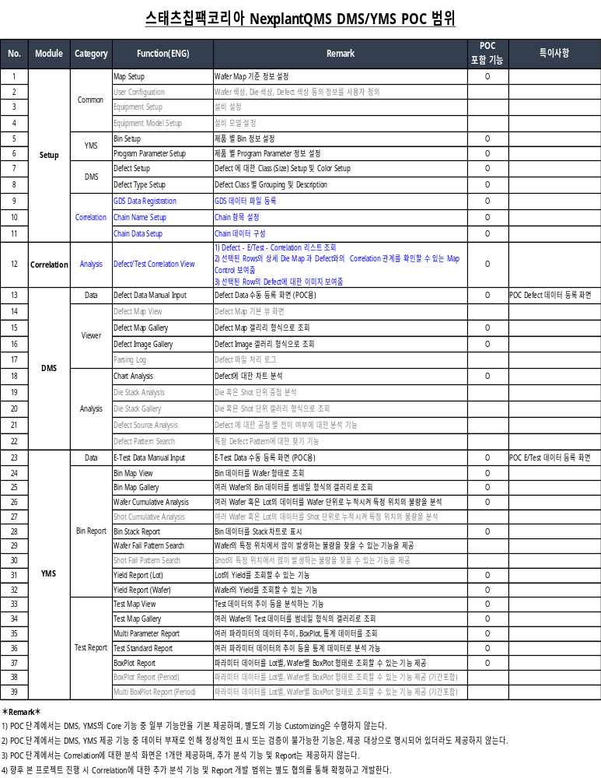

- POC추긴일정

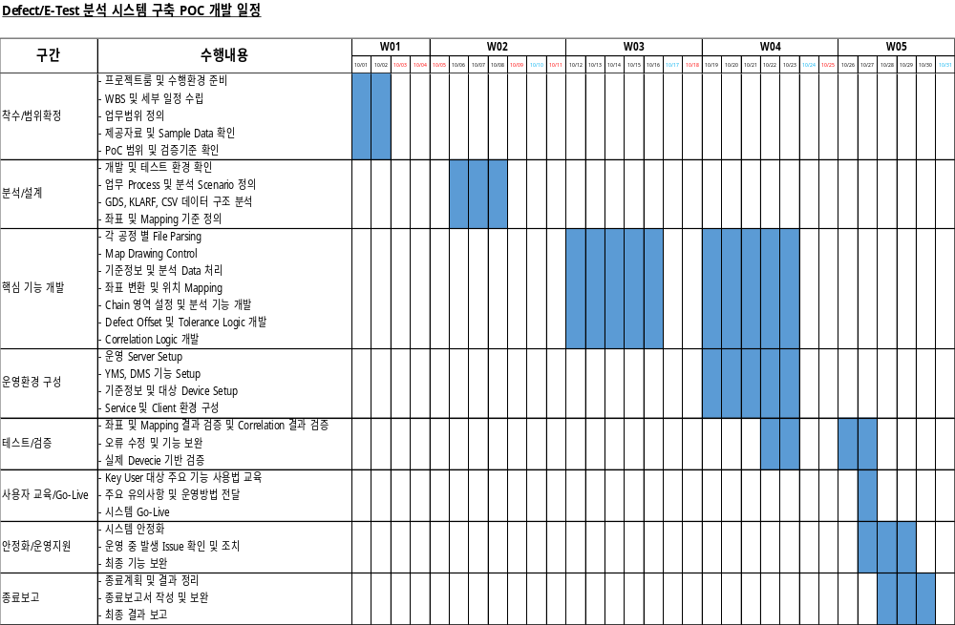

붙임3. 견적서
